**BAB III**

**ANALISIS SISTEM BERJALAN**

* 1. **Tinjauan Perusahaan**
     1. **Sejarah Perusahaan**

Provices Group adalah perusahaan Pengelolaan Aset yang didirikan pada tahun 2007. Provices memulai bisnis dengan menangani sebagian besar projek kawasan Rasuna Epicentrum. Sejak 5 tahun yang lalu, perusahaan mulai memperluas jangkauannya dengan memperluas peluang atas pengelolaan properti lainnya sambil meningkatkan layanan untuk memenuhi tuntutan dan standar yang diinginkan klien guna memahami pasar dalam semua jenis bidang pengelolaan properti di nusantara.

Selama meningkatkan pelayanan dan solusi yang menyeluruh, Provices fleksibel mengembangkan strategi yang telah didiskusikan sebelumnya guna untuk memenuhi setiap kebutuhan, menjadi satu atau beragam pelayanan yang dibutuhkan dalam siklus asset manapun. Berbagai pelayanan terpadu Provices Group di bentuk guna memenuhi kebutuhan khusus klien atau pelanggan seperti menyediakan nasehat atau pertimbangan, penilaian atau penetapan biaya, rencana penyerahan mulai dari pengoperasian bangunan, hubungan antar penyewa atau penghuni, pengelolaan parkir, pemeliharaan, pertamanan, kebersihan, keamanan, staf administrasi atau resepsionis, sampai dengan manajemen keuangan.

Provices Group menyadari bahwa setiap investasi adalah penting dan bahwa mimpi dan visi klien adalah prioritas perusahaan. Oleh karena itu, Provices Group berkomitmen untuk menyediakan kinerja yang terkemuka dengan mengoptimalkan

nilai,menurunkan biaya, dan meningkatkan keuntungan dari asset klien perusahaan. Apakah ada seorang investor, pengembang, penghuni atau riteler, Provices Group dapat mencakupi kebutuhan property seperti untuk kantor, ritel, industri, perumahan atau pemukiman, dan perhotelan.

Provices Group berlokasi di Gedung Bakrie Tower Lantai 80 , Rasuna Epicentrum, Jl. HR Rasuna Said, Jakarta Selatan. Sebagai perusahaan yang memiliki banyak pengalaman di bidang pengelolaan properti, Provices Group mempunyai kemampuan yang luarbiasa untuk tetap menjaga dan mempertahankan harga pasar yang bersaing yang mengakibatkan tingkat keuntungan yang meningkat. Di dalam perusahaan, Provices Group juga memperagakan etika “People First” dan bekerja sebagai satuan yang kokoh dan selaras yang mewujudkan sebuah pekerjaan yang lancer dan kegiata noperasional yang terkoordinasi dengan sangat baik.

**Visi dan Misi PT. Provices Indonesia**

Visi dan Misi PT. Provices Indonesia adalah menjadi leader  
di bidang asset management di Indonesia dengan kualitas berstandard Internasional  
dan memberikan keuntungan bagi semua stakeholder

* + 1. **Struktur Organisasi dan Fungsi**

Setiap perusahaan maupun instansi umumnya memiliki struktur organisasi. Sususan struktur organisasi sendiri merupakan langkah awal dalam memulai pelaksanaan kegiatan suatu perusahaan maupun instansi dengan kata lain, susunan struktur organisasi adalah langkah yang terencana di dalam suatu perusahaan untuk dapat melakukan fungsi perencanaan, pengorganisasian, pengarahan, maupun pengawasan.

Berikut adalah susunan struktur organisasi pada PT. Provices Indonesia:

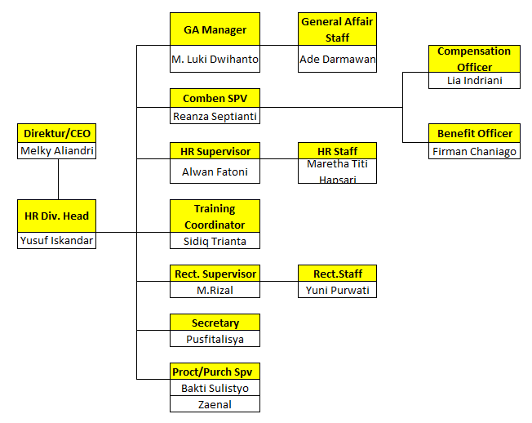

Sumber : PT.Provices Indonesia

Gambar III.1

Struktur Organisasi PT.Provices Indonesia.

Adapun fungsi dan wewenang yang dijalankan masing-masing bagian yang ada di struktur organisasi pada PT. Provices Indonesia sebagai berikut :

1. Direktur / CEO

CEO merupakan salah satu yang dapat menentukan berjalannya suatu perusahaan dengan baik atau tidaknya, gagal atau suksesnya di suatu perusahaan tersebut, Direktur/CEO juga meliputi seluruh kegiatan mulai dari membentuk Visi dan Misi, Membentuk strategi, sampai memanajemen perusahaan hingga keseluruhan.

1. HR Division Head

Bertanggung jawab terhadap perencanaan, pengawasan serta melaksanakan evaluasi teradap jumlah tenaga kerja yang dibutuhkan perusahaan. HR Div. Head juga bertanggung jawab di dalam pengembangan sumber daya manusia dalam hal perencanaan, pelaksanaan maupun pengawasan kegiatan.

1. GA Manager
2. Mengelola Perdagangan barang maupun fasilitas operasional perusaaan
3. Membuat prioritas anggaran perusahaan
4. Menjalin komunikasi dengan seluruh divisi di perusaaan
5. Berkoordinasi dengan pihak lain diluar perusahaan
6. General Affair Staff

General Affair Staff berfungsi menciptakan, mengembangkan, dan mengimplementasi sistem kerja, prosedur pengadaan, dan perawatan fasilitas. Membuat prosedur permintaan pengadaan ulang kebutuhan kantor yang dipakai seperti Alat Tulis Kantor (ATK). GA Staff juga mempersiapkan laporan berkala untuk keperluan rapat anggaran, membantu pengurusan perizinan yang dibutuhkan perusahaan.

1. Comben Spv
2. Menganalisis serta mengembangkan sistem remunerasi pada perusahaan untuk meningkatkan motivasi karyawan dan mendukung pencapaian target terhadap kinerja perusahaan.
3. Menyelenggarakan administrasi pensiun, pajak dan pengakhiran masa kerja sesuai dengan ketentuan, agar setiap proses dapat dilaksanakan dengan tepat waktu.
4. Memproses administrasi perjalanan dinas
5. Melakukan proses payroll berdasarkan data yang benar sehingga pembayaran gaji dapat dilakukan dengan benar dan tepat waktu.
6. Compensation Officer and Benefit Officer

Bertugas menyelenggarakan dan bertanggung jawab terhadap proses kompensasi dan pemberian benefit kepada karyawan berdasarkan hak dan kewajiban masing-masing.

Berikut tugas Compensation and Benefit Officer:

1. Memantau struktur gaji dan tunjangan karyawan
2. Menganalisa dan mengevaluasi sistem pemberian upah karyawan.
3. Memverifikasi data kehadiran
4. Membuat prosedur pemotongan berdasarkan kinerja dan kehadiran karyawan.
5. Melakukan proses payroll berdasarkan data yang ada
6. HR Supervisor
7. Mengatur staff bawahan
8. Menerangkan job description dengan baik
9. Melakukan breafing pengaraan kepada staff bawahan
10. Mengontrol dan memberikan evaluasi
11. Memberikan Motivasi
12. HR Staff
13. Bertanggung jawab mengelola dan mengembangkan sumber daya manusia yang ada di perusahaan
14. Membuat kontrak kerja untuk karyawan baru dan juga pembaharuan kontrak kerja
15. Membuat surat tugas, surat keluaran dan juga administrasi
16. Melakukan penilaian terhadap kinerja pegawai sehingga nantinya bertindak dalam seleksi, promosi, demosi pegawai yang perlu dilakukan
17. Melakukan pengarsipan dokumen perusaaan, baik itu surat masuk maupun surat keluar.
18. Training Coordinator
19. Melakukan proses training karyawan baru
20. Melakukan proses training motivasi kepada seluruh karyawan
21. Menyiapkan segala administrasi yang berhubungan dengan training
22. Mendata karyawab yang dibutuhkan training khusus
23. Membuat laporan rekapitulasi dalam pelaksanaan training dan mengevaluasi pelaksanaan untuk dikirim ke direksi.
24. Recruitment Supervisor

Recruitment Supervisor bertanggung jawab untuk membuat prosedur serta memastikan proses recruitment pada karyawan baru berjalan dengan lancar sehingga mendapatkan kandidat pegawai yang sesuai dengan kualifikasi perusaaan.

1. Recruitment Staff
2. Membuat status data karyawan setiap bulan di masing-masing divisi.
3. Memasang iklan lowongan pekerjaan, melakukan sortir lamaran kerja, melakukan test dan interview awal yang memperoleh calon karyawan yang sesuai dengan kriteria.
4. Merekomendasikan kandidat berdasarkan dari sortiran lamaran dan interview awal, dan mengatur jadwan interview lanjutan.
5. Memperluas pencarian tenaga kerja dengan pihak eksternal untuk lebih meningkatkan pencarian tenaga kerja
6. Secretary
7. Memberikan informasi kepada penelepon, menerima pesan dan pengalihan panggilan kepada karyawan yang tepat
8. Mengetik serta menullis dan mendistribusikan catatan rapat, dan membuat laporan.
9. Menerima pemberitaan email dan informasi lainnya
10. Melakukan penjadwalan dan mengatur jadwal acara
11. Mengumpulkan dan menyalurkan dana dari rekening kas, dan menyimpannya dari koleksi dan pengeluaran.
12. Procurement/Purchasing Spv

Procurement and Purchasing Spv bertugas memastikan data pembelian barang dan jasa yang berhubungan dengan kegiatan produksi pemeliharaan barang dari pemasok yang telah ditentukan

* 1. **Prosedur Sistem Berjalan**

Prosedur sistem berjalan merupakan suatu proses atau jalannya sebuah sistem di dalam sebuah perusaaan. Pada pengelolaan surat di PT. Provices Indonesia memiliki prosedur sistem berjalan sebagai berikut :

1. Prosedur Surat Masuk

Bagian Umum menerima surat masuk dari Divisi lain, Surat tersebut di proses oleh HR Staff dengan meneliti ketepatan alamat dan menggolongkan surat serta melakukan penginputan surat masuk menggunakan excel yang tersusun sesuai dengan bulan surat masuk serta mencatatnya dibuku agenda. HR Staff mencatat disposisi dan melakukan duplikat surat tersebut dengan cara Fotocopy. HR Staff membuat laporan surat masuk dan mengarsipkannya di rak penyimpanan.

1. Prosedur Surat Keluar

HR Staff membuat konsep surat dan membuatnya dengan mengetik menggunakan Microsoft Word, surat tersebut di tandatangani awal dengan Kepala HR, setelah itu kemudian penandatanganan kepada pihak Direktur. Setelah itu surat di proses oleh HR Staff. Surat yang sudah di tandatangani dan diberi Stampel, surat tersebut di catat atau di input menggunakan Excel berdasarkan waktu surat tersebut di keluarkan. Surat tersebut di fotocopy sebagai bukti bahwa surat tersebut telah di proses. Kemudian surat yang asli tersebut di keluarkan kepada pihak yang di tuju, sedangkan fotocopynya di simpan di dokumen arsip.

* 1. **Activity Diagram**

Activity Diagram menggunakan simbol-simbol untuk menggambarkan suatu arus data yang sedang berjalan disuatu sistem yang manual dalam bentuk kumpulan aktivity-activity yang saling berhubungan sesuai dengan prosedurnya.

1. Activity Diagram berjalan Surat Masuk

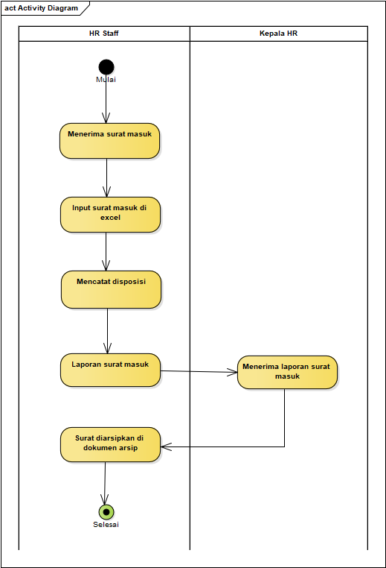

Gambar III.2

Activity Diagram Berjalan Surat Masuk

1. Activity Diagram berjalan Surat Keluar

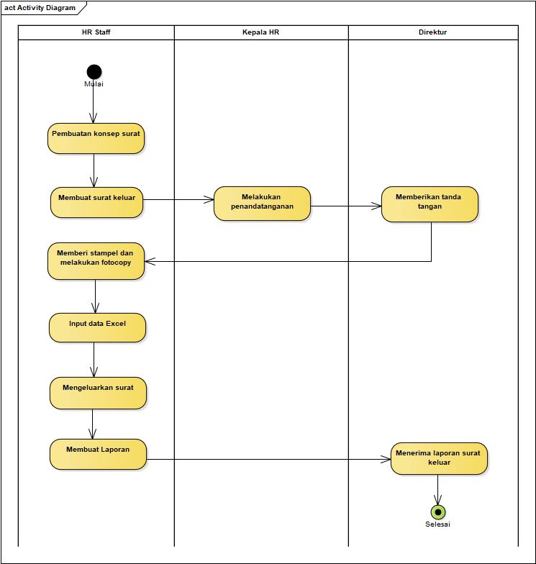

Gambar III.3

Activity Diagram Berjalan Surat Keluar

* 1. **Spesifikasi Dokumen Masukan**

1. Nama Dokumen : Surat masuk dan Surat keluar

Fungsi : Bukti pengelolaan surat masuk dan surat keluar

Sumber : Petugas

Tujuan : HR Staff

Media : Kertas

Jumlah : 1 Lembar

Frekuensi :Setiap surat masuk dan keluar

Bentuk : Lampiran

* 1. **Spesifikasi Dokumen Keluaran**

1. Nama Dokumen : Laporan Pengelolaan Surat masuk dan Surat keluar

Fungsi : Sebagai bukti pengelolaan surat masuk dan keluar

Sumber : HR Staff

Tujuan : Kepala HR

Media : Kertas

Jumlah : 1 Lembar

Frekuensi : Setiap Laporan surat masuk dan keluar

Bentuk : Lampiran

* 1. **Permasalahan Pokok**

Setelah mengamati sistem berjalan pengelolaan surat pada PT. Provices Indonesia. Penulis menyebutkan beberapa permasalahan pokok yang terjadi, sebagai berikut :

1. Sistem pengelolaan surat pada PT. Provices Indonesia belum berjalan dengan baik karena proses pengelolaannya masih tercatat secara manual menggunakan buku dan excel
2. Pengelolaan dan penyimpanan surat di PT. Provices Indonesia masih dilakukan secara manual sehingga memungkinkan terjadinya kesalahan dan hilangnya dalam dokumen surat masuk maupun surat keluar, contohnya kesalahan penulisan dokumen surat yang telah di catat sebelumnya sehingga terjadinya pencatatan secara duplikat.
3. Sistem penyimpanannya dilakukan dengan cara di simpan dalam rak arsip, sehingga dapat mengakibatkan data hilang, rusak atau robek.
4. Kerangkapan data masih di cari secara manual sehingga harus mencari dan mengecek kembali satu persatu dokumen oleh sebab itu memerlukan waktu yang cukup lama.
   1. **Pemecahan Masalah**

Dengan mengamati serta menganalisis berbagai masalah yang ada pada sistem berjalan di perusahaan tersebut, maka penulis mengusulkan beberapa jalan alternatif pemecahan masalah dari permasalahan tersebut yang mungkin akan berguna dalam mengatasi sistem yang ada saat ini pada PT. Provices Indonesia. Berikut beberapa pemecahan masalah yang di ajukan :

1. Dalam pengelolaan surat akan lebih baik jika menggunakan sistem yang terkomputerisasi agar dapat meminimalisir kesalahan yang terjadi dan pencarian pun akan lebih cepat
2. Semua dokumen akan tersimpan di database, sehingga akan lebih tersusun dengan rapih dan memungkinkan mengurangi hilangnya data.
3. Dengan dibuatnya sistem terkomputerisasi dalam pembuatan laporan surat masuk dan surat keluar dapat dilakukan dengan lebih mudah.